# 第四章 复习与提高

## A 组

1．由哪些现象或实验结果可以说明：

（1）光是一种波；

（2）光是横波；

（3）与水波的波长相比较，光波的波长非常短；

（4）绿光的波长比红光的波长短。

**参考解答**：（1）干涉现象、衍射现象都说明光是一种波。

（2）光的偏振现象说明光是横波。

（3）人们相对容易看到水波绕过障碍物时产生的衍射现象，但光波的衍射现象只有在障碍物或孔的尺寸非常小时才能观察到。所以。与水波相比，光波的波长非常短。

（4）在光的干涉实验中，若保持双缝间距离、缝与屏间距都不变，分别用绿光和红光做实验，可以看到绿光的干涉条纹间距比红光的干涉条纹间距小。而在上述条件下，条纹间距与波长成正比，故红光波长较长，绿光波长较短。

2．把一块厚玻璃板压在书上，透过玻璃板看书上的字与原来的感觉有什么不同？试试看，并说明原因。

**参考解答**：书上的字升高了。

3．如图 4–1，光沿 *AO* 从空气射入折射率为 *n* 的介质中，以 *O* 点为圆心、*R* 为半径画圆，与折射光线的交点为 *B*，过 *B* 点向两介质的交界面作垂线，交点为 *N*，*BN* 与 *AO* 的延长线的交点为 *M*。以 *O* 点为圆心，*OM*（设为*r*）为半径画另一圆。试证明 *n* = 。

O

N

M

A

B

图 4–1

**参考解答**：设入射角为 *θ*1，折射角为 *θ*2，*n* = ，*θ*1 = ∠OMN，*θ*2 = ∠OBN，sin*θ*1 = ，sin*θ*1 = ，所以 *n* = =

4．如图 4–2，*OBCD* 为半圆柱体玻璃的横截面，*OD* 为直径，一束由紫光和红光组成的复色光沿 *AO* 方向从真空射入玻璃，紫光、红光分别从 *B*、*C* 点射出。设紫光由 *O* 到 *B* 的传播时间为 *t*B ，红光由 *O* 到 *C* 的传播时间为 *t*C，请比较 *t*B 、*t*C 的大小。

图 4–2

O

B

C

D

A

真空

玻璃

**参考解答**：*t*B 和 *t*C 大小相等。

5．在光学仪器中，“道威棱镜”被广泛用来进行图形翻转。如图 4–3，*ABCD* 是棱镜的横截面，是底角为 45° 的等腰梯形。现有与 *BC* 平行的三条光线射入 *AB*，已知棱镜材料的折射率 *n* = ，请根据计算结果在原图上准确作出这三条光线从进入棱镜到射出棱镜的光路图，论证 *BC* 面是否有光线射出棱镜，并说明从 *DC* 射出的光线跟入射光线相比有什么特点。

45°

1

2

45°

A

D

C

B

图 4–3

3

**参考解答**：光线不能从 BC 边射出，在 CD 边出射光线与入射光线平行。

## B 组

1．一束光斜射入界面相互平行、折射率递增的多层介质膜中，光的轨迹将如何？若斜射入界面相互平行、折射率递减的多层介质膜中，光的轨迹又将如何？请画出光路图。

**参考解答**：略

2．用下面的方法可以测量液体的折射率：取一个半径为 r 的软木塞，在它的圆心处插上一枚大头针，让软木塞浮在液面上（图 4–4）。调整大头针插入软木塞的深度，使它露在外面的长度为 *h*。这时从液面上方的各个方向向液体中看，恰好看不到大头针。利用测得的数据 *r* 和 *h* 即可求出液体的折射率。

*r*

*h*

图 4–4

（1）写出用 *r* 和 *h* 求折射率的计算式。

（2）用这种方法实际做一下，求出水的折射率。

**参考解答**：（1）*n* = ；（2）1.31

3．单镜头反光相机简称单反相机，它用一块放置在镜头与感光部件之间的透明平面镜把来自镜头的图像投射到对焦屏上。对焦屏上的图像通过五棱镜的反射进入人眼中。图 4–5 为单反照相机取景器的示意图，*ABCDE* 为五棱镜的一个截面，*AB* ⊥ *BC*。光线垂直 *AB* 射入，分别在 *CD* 和 *EA* 上发生反射，且两次反射的入射角相等，最后光线垂直 *BC* 射出。若两次反射都为全反射，则该五棱镜折射率的最小值是多少？（计算结果可用三角函数表示）

五棱镜

平面镜

B

C

D

E

A

至人眼

至感光部件

图 4–5

**参考解答**：*n* = 2.61

4．1801 年，托马斯·杨用双缝干涉实验研究了光波的性质。1834 年，洛埃利用单面镜同样得到了杨氏干涉的结果（称洛埃镜实验）。洛埃镜实验的基本装置如图 4–6 所示，*S* 为单色光源。*S*发出的光直接照在光屏上，同时*S*发出的光还通过平面镜反射在光屏上。从平面镜反射的光相当于 S 在平面镜中的虚像发出的，这样就形成了两个一样的相干光源。设光源 S 到平面镜的垂直距离和到光屏的垂直距离分别为 *a* 和 *l*，光的波长为 *λ*。写出相邻两条亮纹（或暗纹）间距离 Δ*x* 的表达式。

光屏

S

平面镜

*l*

*a*



图 4–6

**参考解答**：Δ*x* = *λ*

5．如图 4–7，图中阴影部分 ABC 为一透明材料做成的柱形光学元件的横截面，该种材料折射率 *n* = 2，为一半径为 *R* 的 圆弧，D为圆弧面圆心，ABCD 构成正方形，在 D 处有一点光源。若只考虑首次从圆弧 直接射向 AB、BC 的光线，从点光源射入圆弧 的光中，有一部分不能从 AB、BC 面直接射出，求这部分光照射圆弧 的弧长。

图 4–7

*B*

*R*

*R*

A

B

C

D

**参考解答**：π*R*

# “复习与提高”参考答案与提示

A 组共 5 道习题。第 1 题通过观察到的现象或实验说明光的波动特征，把不同颜色的光进行对比，把光波与水波进行对比；第 2 题要求动手实验并观察实验现象，应用光的折射知识分析产生这种现象的原因；第 3 题和第 4 题是光的折射与平面几何及三角函数知识的综合应用；第 5 题是光学知识在光学仪器“道威棱镜”中的应用，涉及光的折射和全反射。

B 组共 5 道习题。第 1 题考查光射入折射率逐渐递增的多层介质和射入折射率逐渐递减的多层介质时的光路图，是对折射和全反射知识的应用；第 2 题是测量液体折射率的一种方法，该方法简单易操作，要求有一定的动手能力；第3 题和第 5 题考查全反射知识的应用，难度较大，一方面要求能作出全反射光路图，另一方面要求能应用平面几何知识处理问题，找出发生全反射时的条件及特点；第 4 题是杨氏双缝干涉实验的拓展，要求计算相邻亮条纹的间距。

## A 组

1．（1）光的干涉现象、衍射现象都说明光是一种波。

（2）光的偏振现象说明光是横波。

（3）人们相对容易看到水波绕过障碍物时产生的衍射现象，但光波的衍射现象只有在障碍物或孔的尺寸非常小时才可以观察到。所以，与水波相比，光波的波长非常短。

（4）在光的干涉实验中，若保持双缝间距离、缝与屏间距都不变，分别用绿光和红光做实验，可以看到绿光的干涉条纹间距比红光的干涉条纹间距小。而在上述条件下，条纹间距与波长成正比，故红光波长较长，绿光波长较短。

2．书上的字升高了。

提示：光路图如图 4–9 所示，a 为字，a′ 为像，根据光的折射现象作出光路图可以知道像与字相比升高了一些。

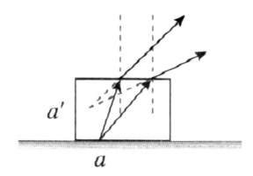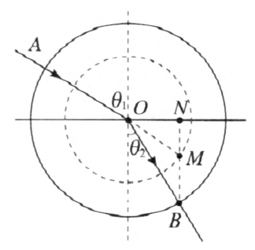

3．如图 4–10 所示，设入射角为 *θ*1、折射角为 *θ*2，*n* = ，*θ*1 = ∠OMN，*θ*2 = ∠OBN，sin*θ*1 = ，sin*θ*2 = ，所以 *n* = = 。

4．*t*B 与 *t*C 大小相等。

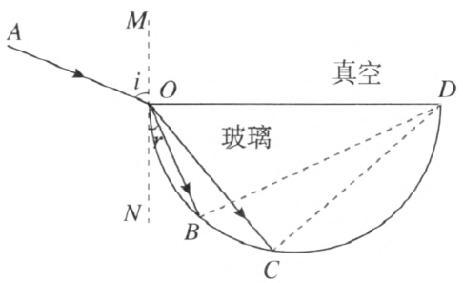提示：如图 4–11 所示，设光线的入射角为 *i*，折射角为 *r*．光在玻璃中传播的路程为 *s*，半圆柱的半径为 *R*。光在玻璃中的速度 *v* = 。

由几何知识得 *s* = 2*R* cos（90° − *r*）= 2*R* sin *r*，光在玻璃内传播的时间 *t* = 。

由折射定律得 *n*sin *r* = sin *i*，解得 *t* = 。由题知，入射角 *i* 相同，*R*、*c* 为常量，所以时间 *t* 相同。

5．光线不能从 BC 边射出，在 CD 边出射光线与入射光线平行。

## B 组

1．一束光斜射入界面相互平行、折射率递增的多层介质膜中，光路如图 4–12 甲所示；若折射率递减，光路如图 4–12 乙所示。

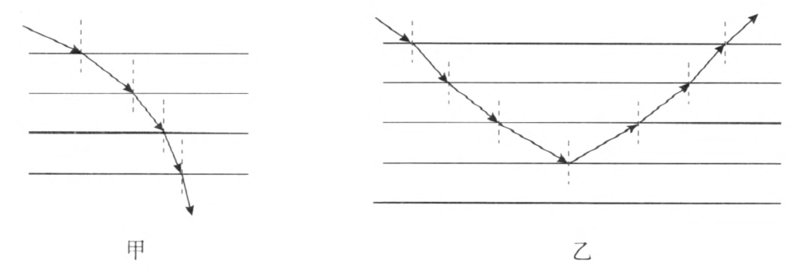

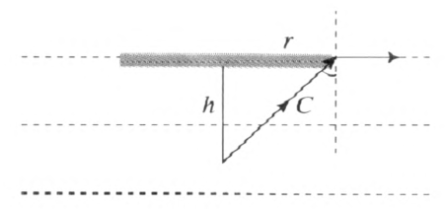

2．（1）；（2）1.31

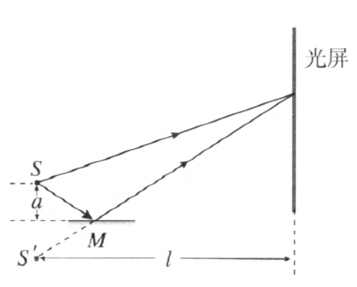提示：（1）软木塞的半径为 *r*，大头针露出部分的长度为 *h*，如图 4–13 所示，调整大头针插入深度，在液面上方任何方向恰好看不到大头针．则恰好发生全反射，由图中几何关系可知 sin *C* = 又 *n* = ，故 *n* = 。

（2）实验测得 *r* = 1.40 cm，*h* = 1.18 cm，则 你= 1.31。本处给出的仅是参考值。

3．*n* = 2.61

4．Δ*x* = *λ*

提示：如图 4–14 所示，光源直接发出的光和经平面镜反射发出的光是相干光，反射光相当于光源 S 的像 Sʹ 发出的光，故光源 S 和 Sʹ 相当于双缝干涉的双缝，间距 *d* = 2*a*，那么 S 到光屏的垂直距离相当于双缝到光屏的距离，再根据双缝干涉的相邻亮条纹之间的距离公式 Δ*x* = *λ* 求解即可。

5．π*R*

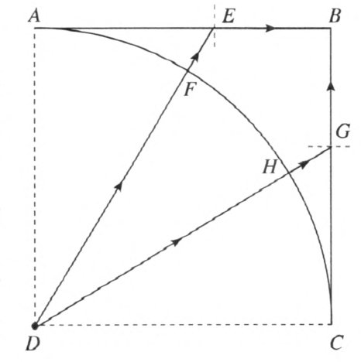提示：设该种材料临界角为 *C*，由 sin *C* = 解得C = 30°。如图 4–15 所示，若沿 DE 方向射到 AB 面上的光线刚好发生全反射，则 ∠ADF = 30°。同理，若沿 DG 方向射入的光线恰好在 BC 面上发生全反射，可得 ∠CDH = 30°．因此 ∠FDH = 30°，即从 D 点发出的光射向弧面 FH 的部分不能从 AB、BC 直接射出，这部分光照射的弧长 FH 为 ×2π*R* = π*R*。在光源 D 处发出的光经弧面 AC 时沿直线进入光学元件，再在 AB 面及 BC 面发生折射或全反射，取刚好发生全反射的光线进行计算。